貌
气球
B. 装置探究催化剂对 H₂O₂分解速率的影响

江苏省淮海中学2024届高考化学四模试卷
考生须知：
1. 全卷分选择题和非选择题两部分，全部在答题纸上作答。选择题必须用2B铅笔填涂；非选择题的答案必须用黑色 字迹的钢笔或答字笔写在“答题纸”相应位置上。
2. 请用黑色字迹的钢笔或答字笔在“答题纸”上先填写姓名和准考证号。
3. 保持卡面清洁，不要折叠，不要弄破、弄皱，在草稿纸、试题卷上答题无效。

一、选择题(每题只有一个选项符合题意)
1、25℃时，浓度相同的Na₂CO₃和 NaHCO₃溶液，下列判断错误的是( )
A. 粒子种类不同 B.c(Na+) 前者大于后者

C.c(OH) 前 者 大 于 后 者 D. 分 别 加 入NaOH 固 体 ，c(CO₃²) 均 增 大
2、N₄代表阿伏加德罗常数的值。下列叙述正确的是
A. 含2.8g硅的SiO₂ 晶体中存在的共价键总数为2N₄
B.1L0.5mol·L-¹ 的Na₂PO₄溶液中含有阳离子的总数为1.5N₄
C. 标准状况下，2.0gD₂0中含有的质子数和中子数均为N₄
D. 室温时，pH=12的 Ba(OH)₂溶液中，氢氧根离子数目为1.0×10-N
3、下列各组物质发生反应，生成产物有硫的是( )
A.Na₂S₂O₃ 溶液和 HCl 溶液 B.H₂S 气体在足量的O₂ 中燃烧
C. 碳和浓硫酸反应 D. 铜和浓硫酸反应
4、用下列装置进行实验能达到相应实验目的的是
A. 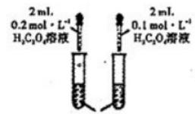装置探究浓度对化学反应速率的影响
5ml0.1mol·L*
酸性KMoO熔液
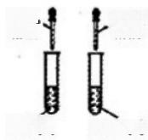
CmSO. 溶液

3%H,o, 10%H₁0₂
FeCl 溶液

C.
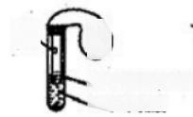酸性KMnO 溶液 Cu 和浓碱酸

装置制取 SO₂气体并验证其还原性(可加热)

D. 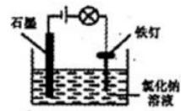装置防止铁钉生锈
5、 下列说法正确的是( )
A. 将 BaSO₄ 放入水中不能导电，所以 BaSO₄ 是非电解质
B. 氨溶于水得到的氨水能导电，所以氨水是电解质
C. 固态的离子化合物不能导电，熔融态的离子化合物能导电
D. 强电解质溶液的导电能力一定比弱电解质溶液的导电能力强
6、下列指定反应的离子方程式正确的是()
A. 氯气溶于水： Cl₂+H₂O=2H++CI-+ClO~
B.Na₂CO₃ 溶液中CO₃²~ 的水解： CO₃²~+H₂O=HCO₃~+OH~
C. 酸性溶液中 KIO₃ 与 KI 反应生成 I₂:IO₃~+I-+6H⁴=I₂+3H₂O
D.NaHCO₃ 溶液中加足量Ba(OH)₂溶液：HCO₃~+Ba²++OH~=BaCO₃↓+H₂O
7、向 Ca(HCO₃)₂ 饱和溶液中加入一定量的Na₂O₂(设溶液体积不变),推断正确的是
A. 产生CO₂ 气体 B. 产生白色沉淀
C. 所得溶液的碱性一定减弱 D. 所得溶液中一定不含HCO₃
8、《Chem.sci.》报道麻生明院士团队合成非天然活性化合物b(结构简式如下)的新方法。下列说法不正确的是
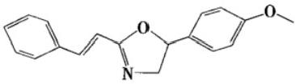
A.b 的分子式为C₁sH₁₇NO₂ B.b 的一氯代物有9种
C.b 存在一种顺式结构的同分异构体 D.b 能使酸性高锰酸钾溶液褪色
9、 下列有关氨气的制备、干燥、收集和尾气处理错误的是

A. 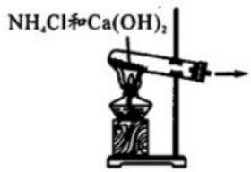图甲：实验室制氨气B.

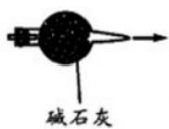图乙：干燥氨气

乙

甲

C. 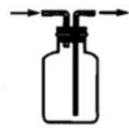 图丙：收集氨气
丙
10、 下列化学用语正确的是
A. 氮分子结构式：::
B. 乙炔的键线式 H-C-C-H
C. 四氯化碳的模型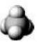

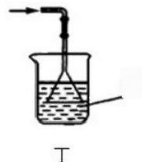D. 水 图 丁：实验室制氨气的尾气处理

D. 氧原子的轨道表示式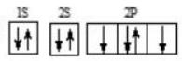

11、 面对突如其来的新冠病毒，越来越多的人意识到学习化学的重要性。下列说法正确的是
A. 医用酒精灭活新冠肺炎病毒是利用其氧化性
B.N95 口罩所使用的聚丙烯材料属于合成纤维
C. 为增强“84”消毒液的消毒效果，可加入稀盐酸
D. 我国研制的重组新冠疫苗无需冷藏保存
12、下列有关叙述不正确的是
A. 能源是人类生活和社会发展的基础，地球上最基本的能源是太阳能
B. 钛合金主要用于制作飞机发动机部件，工业上可用钠与四氯化钛溶液反应制取
C. 借助扫描道显微镜，应用 STM 技术可以实现对原子或分子的操纵
D. 燃料的脱硫脱氮、SO₂ 的回收利用和 NO, 的催化转化都可以减少酸雨的产生
13、 下列变化中只存在放热过程的是( )
A. 氯化钠晶体熔化 B. 氢氧化钠晶体溶于水
C. 液氮的气化 D. 水蒸气的液化
14、 下列关于氯气性质的描述错误的是( )
A. 无色气体 B. 能溶于水 C. 有刺激性气味 D. 光照下与氢气反应
15、中国是最早生产和研究合金的国家之一。春秋战国时期的名剑“干将”、“莫邪”性能远优于当时普遍使用的青铜剑，
它们的合金成分可能是( )
A. 钠合金 B. 硬铝 C. 生铁 D. 钛合金
16、Na、Al、Fe 都是重要的金属元素。下列说法正确的是

A. 氧化物都是碱性氧化物
B. 氢氧化物都是白色固体
C. 单质都可以与水反应
D. 单质在空气中都形成致密氧化膜
二、非选择题(本题包括5小题)
17、 具有抗菌作用的白头翁素衍生物I的合成路线如图所示：
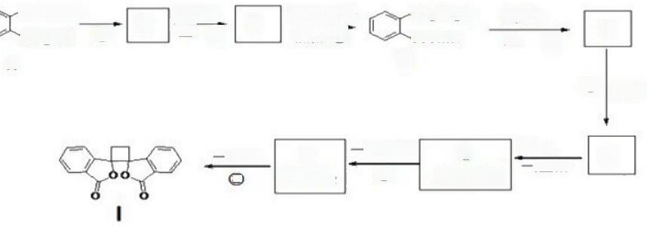
试 剂a
△ ④
D
⑤

- 定条件
定条件
の
Cu/Oz
① B △ ②
CH=CH₂
CH₂OH
银 氨 溶 液 加热③
G
C₉H₇O₂I
CH₂CH₂Br
COONH4
H
C₉H6Oz
定条件
(B)
酸 化
⑥
C
E
F
A
₂
已知：
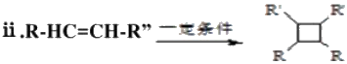(以上 R、R' 、R” 代表氢、烷基或芳基等)。 回答下列问题：
(1)反应①的反应类型是
(2)写出反应②的化学方程式是 。
(3)合成过程中设计步骤①和④的目的是
(4)试剂 a 是
(5)下列说法正确的是 (选填字母序号)。
a.物质A 极易溶于水 b.③反应后的试管可以用硝酸洗涤
c.F生 成G 的反应类型是取代反应 d.物质D 既能与盐酸反应又能与氢氧化钠钠溶液反应
( 6 ) 由 F 与 I₂ 在一定条件下反应生成 G 的化学方程式是 ;此反应同时生成另外一个有机副产物且与G 互为同分
异构体，此有机副产物的结构简式是

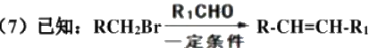
以乙烯起始原料，结合已知信息选用必要的无机试剂合)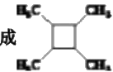 写出合成路线(用结构简式表示有机物，用箭

头表示转化关系，箭头上注明试剂和反应条件)
18、 比鲁卡胺(分子结构见合成线路)是有抗癌活性，其一种合成路线如图：
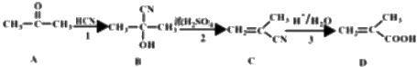
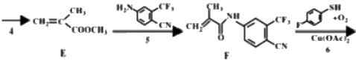
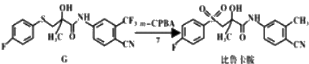
回答下列问题
(1)A 的化学名称为
(2)D 中官能团的名称是_。
(3)反应④所需试剂、条件分别为_ 、_。
(4)写出⑤的反应方程式_。
(5)F 的分子式为_。
(6)写出与 E 互为同分异构体，且符合下列条件的化合物的结构简式
①所含官能团类别与E 相同；②核磁共振氢谱为三组峰，峰面积比为1:1:6
(7)参考比鲁卡胺合成的相关信息，完成如图合成线路(其他试剂任选)
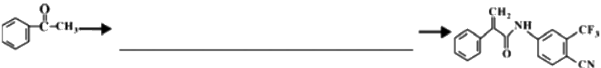

19 、Na₂S₂O₃ 是重要的化工原料，易溶于水。在中性或碱性环境中稳定。
I.制备 Na₂S₂O₃·5H₂O
反应原理： Na₂SO₃(aq)+S(S)△_Na₂S₂O₃(aq)
实验步骤：
①称取15gNa₂S₂O₃ 加入圆底烧瓶中，再加入80mL 蒸馏水。另取5g研细的硫粉，用3mL 乙醇润湿，加入上述溶液中。
②安装实验装置，水浴加热，微沸60分钟。
③趁热过滤，将滤液水浴加热浓缩，冷却析出Na₂S₂O₃·5H₂O, 经过滤，洗涤，干燥，得到产品。

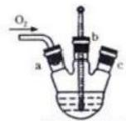
1
实验室反应装置

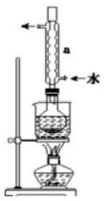
回答问题：
(1)硫粉在反应前用乙醇润湿的目的是
(2)仪器a 的名称是 ,其作用是
(3)产品中除了有未反应的 NazSO₃ 外，最可能存在的无机杂质是 ,检验是否存在该杂质的方法是
(4)该实验一般控制在碱性环境下进行，否则产品发黄，用离子方程式表示其原因为
Ⅱ.测定产品纯度
准确称取 Wg 产品，用适量蒸馏水溶解，以淀粉作指示剂，用0.1000mol/L碘的标准溶液滴定，反应原理为：
2S₂O₃²+I₂=S₄O₆²+2I。
(5)滴定至终点时，溶液颜色的变化为
(6)滴定起始和终点的液面位置如图，则消耗碘的标准溶液体积为 mL 。 产品的纯度为 ( 设Na₂S₂O₃·5H₂O 相
对分子质量为M)。

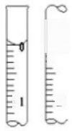目
F

-19

起增 整点
20、氯化亚铜(CuCl)是一种白色粉末，微溶于水，不溶于乙醇、稀硝酸及稀硫酸；可溶于氯离子浓度较大的体系，
形成[CuCl]。 在潮湿空气中迅速被氧化，见光则分解。右下图是实验室仿工业制备氯化亚铜的流程进行的实验装
置图。
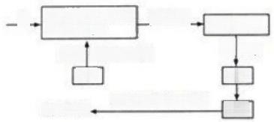
NH,ICuCI ①加水 过游
圆体
成易CuO 95%乙醇洗涤。烘干
浓缩 补充Cu.HC 残麻
Cu.HC1.NH,CG. HNO₂.HO
50-85t
0₂
实验药品：铜丝20g 、 氯化铵20g 、65% 硝酸10mL 、20% 盐酸15mL 、 水 。

(1)质量分数为20%的盐酸密度为1.1g/cm³, 物质的量浓度为 _ ;用浓盐酸配制20%盐酸需要的玻璃仪器有：
、烧杯、玻璃棒、胶头滴管。
(2)实验室制备CuCl 过程如下：
①检查装置气密性，向三颈瓶中加入铜丝、氢化铵、硝酸、盐酸，关闭K。 实验开始时，温度计显示反应液温度低于
室温，主要原因是 ;
②加热至60～70℃,铜丝表面产生无色气泡，烧瓶上方气体颜色逐渐由无色为红棕色，气囊鼓起。打开K, 通入氧
气一段时间，将气囊变瘪，红棕色消失后关闭K, 冷却至室温，制得NH₄[CuCl,]。通入氧气的目的为 ;
三颈瓶中生成NH₄[CuCl,]的总的离子方程为
将液体转移至烧杯中用足量蒸馏水稀释，产生白色沉淀，过滤得氧化亚铜粗品和滤液。
③粗品用95%乙醇洗涤、烘干得氧化亚铜。
(3)便于观察和控制产生O, 的速率，制备氧气的装置最好运用 _(填字母)。

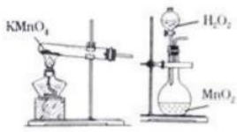
A B

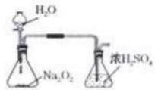
C

(4)下列说法不正确的是

A. 步 骤I 中 HCl 可以省去，因为已经加入了HNO₃
B. 步骤Ⅱ用去氧水稀释，目的是使NH₄[CuCl₂]转化为CuCl, 同时防止CuCl被氧化
C. 当三颈烧瓶上方不出现红棕色气体时，可停止通入氧气
D. 流程中可循环利用的物质只有氯化铵
(5)步骤Ⅲ用95%乙醇代替蒸馏水洗涤的主要目的是 、 (答出两条)。
(6)氯化亚铜的定量分析：
①称取样品0.250g和 1 0mL 过量的FeCl₃ 溶液于250mL 锥形瓶中，充分溶解；

②用0.100mol·L '硫酸[Ce(SO4)₂]标准溶液测定。已知：
已知：CuCl+FeCl₃=CuCl₂+FeCl₂,Fe²*+Ce⁴+=Fe³++Ce³+
三次平衡实验结果如下表(平衡实验结果相差不能超过1%):

平衡实验次数 | 1 | 2 | 3

乙烯平衡转化率%

0.250g样品消耗硫酸锑标准溶液的体积(mL) | 24.35 | 24.052 | 23.95
则样品中CuC] 的纯度为 (结果保留3位有效数字)。
误差分析：下列操作会使滴定结果偏高的是 。
A. 锥形瓶中有少量蒸馏水 B. 滴定终点读数时仰视滴定管刻度线
C. 所取FeCl₃ 溶液体积偏大 D. 滴定前滴定管尖端有气泡，滴定后气泡消失

21、 乙烯的分子式为 C₂H₄, 是一种重要的化工原料和清洁能源，研究乙烯的制备和综合利用具有重要意义。
请回答下列问题：
(1)乙烯的制备：工业上常利用反应C₂H₆(g) =C₂H₄(g)+H₂(g) △H 制备乙烯。
已知： I.C₂H₄(g)+3O₂(g)=2CO₂(g)+2H₂O(I) △H₁=-1556.8kJ·mol¹;

Ⅱ.H₂(g)+÷0₂(g)=H.O(1)△H=-2855k/·mot²;
Ⅲ. C₂H₀(g)+ZO₂(g)=2CO₂(g)+3H.0(1)△H=1559,9kJ·mot²·
则△H= kJ·mor¹。
(2)乙烯可用于制备乙醇： C₂H₄(g)+H₂O(g) C₂H₅OH(g) 。 向某恒容密闭容器中充入amol C₂H₄(g) 和 amol
H₂O(g), 测得C₂H₄(g) 的平衡转化率与温度的关系如图所示：
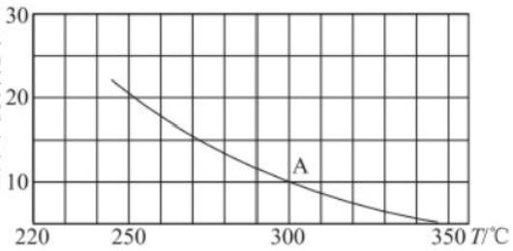
①该反应为 热反应(填“吸”或“放”),理由为 。
②A 点时容器中气体的总物质的量为 。已知分压=总压×气体物质的量分数，用气体分压替代浓度计算的平衡常数 叫压强平衡常数(Kp), 测得300℃时，反应达到平衡时该容器内的压强为bMPa, 则 A 点对应温度下的 Kp= MPa¹
(用含b 的分数表示)。
③已知：C₂H₄(g)+H₂O(g) C₂H₅OH(g) 的反应速率表达式为vx=kEc(C₂H₄)·c(H₂O),v=k 建c(C₂H₅OH),
其中，kπ 、k* 为速率常数，只与温度有关。则在温度从250℃升高到340℃的过程中，下列推断合理的是 (填选项
字母)。
A。k 正增大， k 道减小 B.k 正减小， k 增大

C.k 正增大的倍数大于k 理 D.k 正增大的倍数小于 k
④若保持其他条件不变，将容器改为恒压密闭容器，则300℃时，C₂H₄(g) 的平衡转化率 10%(填“>”“<”或“=”)。 (3)乙烯可以被氧化为乙醛 (CH₃CHO), 电解乙醛的酸性水溶液可以制备出乙醇和乙酸，则生成乙酸的电极为
极(填“阴”或“阳”),对应的电极反应式为

参考答案

一、选择题(每题只有一个选项符合题意)
1、A
【解题分析】
A项、NaHCO₃溶液中存在如下平衡： H₂O=H+OH 、HCO₃=CO₃²+H* 、H₂O+HCO₃=H₂CO₃+OH,Na₂CO₃ 溶液中 存在如下平衡： H₂O=H⁴+OH 、H₂O+CO₃²=HCO₃+OH 、H₂O+HCO₃=H₂CO₃+OH, 溶液中存在的粒子种类相同，
故A 错误；

B项、Na₂CO₃中 c(Na+)=2c(Na₂CO₃),NaHCO₃ 溶液中c(Na+)=c(NaHCO₃), 二者浓度相等，则c(Na+) 前
者大于后者，故B 正确；

C项、碳酸根的水解程度大于碳酸氢根，二者水解均显碱性，碳酸钠溶液中的c(OH) 大于碳酸氢钠溶液中的c(OH),
故C 正确；

D 项、向浓度相同的Na₂CO₃ 和 NaHCO₃ 溶液分别加入NaOH 固体， NaOH 会抑制Na₂CO₃ 的水解，与NaHCO₃ 反应
生成 Na₂CO₃, 则两种溶液中c(CO₃²) 均增大，故D 正确；
故选A。
2、C
【解题分析】
A.2.8g硅为0.1mol,所对应的SiO₂ 为0.1mol,SiO₂ 晶体中每个硅原子形成4个硅原子键，全部属于自己，所以0.1molSiO₂
中含有共价键数为0.4NA,A 项错误；

B.Na₃PO₄溶液中阳离子还有H*, 所以其阳离子总数大于1.5NA,B 项错误；
C.2.0gD₂O的物质的量为0.1mol, 每个 D₂O分子中含有10个质子和10个中子，所以0.1molD₂O中含有的质子数和中
子数均为NA,C 项正确；

D.没有溶液的体积数据，无法计算该溶液中的离子数目， D项错误；

以上内容仅为本文档的试下载部分，为可阅读页数的一半内容。如要下载或阅读全文，请访问：https://d.book118.com/896112102150010054

